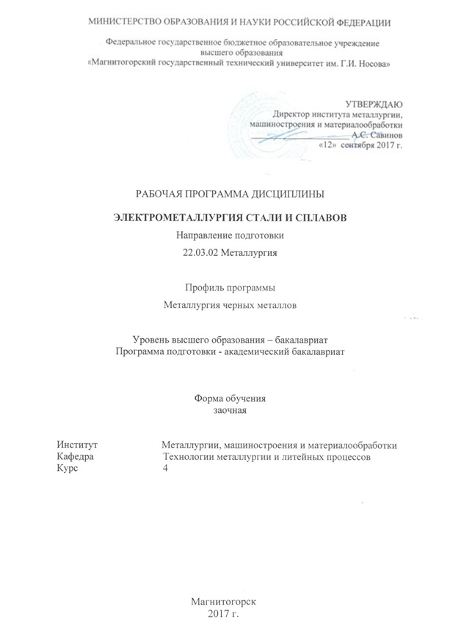

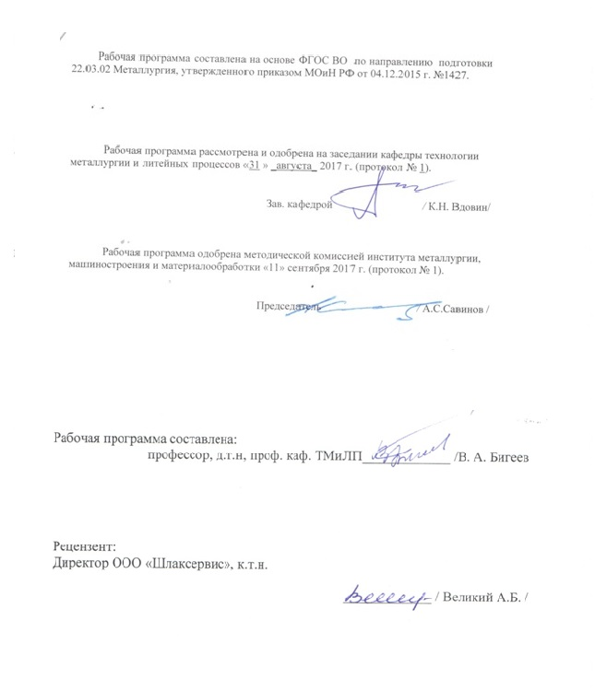

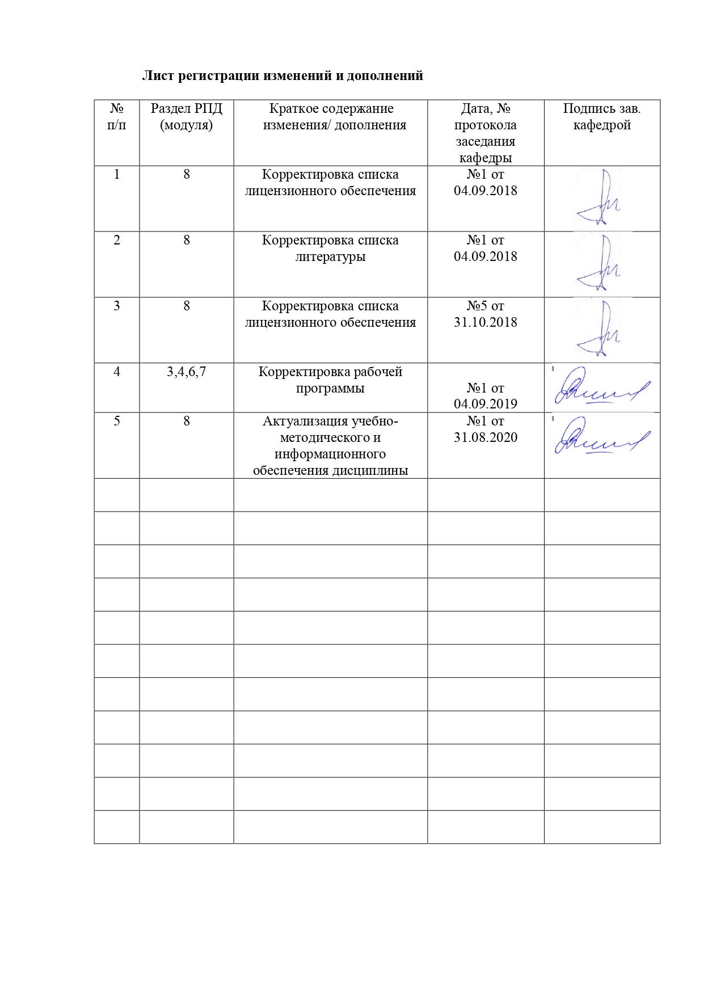

1 Цели освоения дисциплины

**Цель освоения дисциплины** «Электрометаллургия стали и сплавов» заключается в создании базы профессиональной подготовки обучающихся для производственной и научной деятельности по эксплуатации и повышению эффективности существующих, а также разработке новых технологических процессов для формирования профессиональных компетенций в соответствии с требованиями ФГОС ВО по направлению 22.03.02 «Металлургия».Углубить знания студентов по теоретическим основам производства черных металлов и научить использовать их в профессиональной деятельности.

**2 Место дисциплины в структуре образовательной программы   
подготовки бакалавра**

Дисциплина «Электрометаллургия стали и сплавов» входит в вариативную часть образовательной программы.

Для изучения дисциплины необходимы знания и умения, сформированные в результате изучения дисциплин таких, как «Основы металлургического производства», «Введение в направление» / «Введение в специальность».

Знания и умения студентов, полученные при изучении дисциплины «Электрометаллургия стали и сплавов» будут необходимы при изучении дисциплин: «Производство ферросплавов», «Основы прокатного производства», «Разливка и кристаллизация стали»/ «Современные литейно-прокатные комплексы» и при выполнении выпускной квалификационной работы.

**3 Компетенции обучающегося, формируемые в результате освоения**

**дисциплины**

В результате освоения дисциплины «Электрометаллургия стали и сплавов» обучающийся должен обладать следующими компетенциями:

| Структурный  элемент  компетенции | Планируемые результаты обучения |
| --- | --- |
| **ОПК-2 готовностью критически осмысливать накопленный опыт, изменять при необходимости профиль своей профессиональной деятельности** | |
| Знать | основные понятия, классификацию и способы электросталеплавильного производства |
| Уметь | совершенствовать навыки, переносить результаты в область материально-практической, технической деятельности |
| Владеть | способностью абстрактно мыслить, анализировать, синтезировать получаемую информацию |
| **ПК-10 способностью осуществлять и корректировать технологические процессы в металлургии и материалообработке** | |
| Знать | основы и различные методы производства ферросплавов, а также технические и технологические средства реализации процессов |
| Уметь | выявлять физическую сущность явлений и процессов в агрегатах различных типов и выполнять применительно к ним простые технические расчеты |
| Владеть | инструментарием решения физических задач в области черной металлургии, методами анализа физических явлений в технических устройствах и системах. |

4 Структура и содержание дисциплины

Общая трудоемкость дисциплины составляет 4 зачетных единицы, 144 акад. часов, в том числе:

- контактная работа – 8,7 акад. часов:

- аудиторная – 8 акад. час;

- внеаудиторная – 0,7 акад. часов

- самостоятельная работа – 131,4 акад. часов

|  |  |  |  |  |  |  |  |
| --- | --- | --- | --- | --- | --- | --- | --- |
| *Раздел*  *дисциплины* | курс | Виды учебной работы, включая  самостоятельную работу студентов итрудоемкость (в часах)* | | *Самостоятельная работа* | Вид самостоятельной  работы | Формы текущего контроля успеваемости и промежуточной аттестации | Код и структурный элемент компетенции |
| *лекции* | *лабораторные. занятия (в т.ч. интерактивные)* |
| 1. Введение. Теоретические основы сталеплавильных процессов. Сущность, цели и задачи плавки стали. | 4 | 1 | 1/1И | 32,85 | Самостоятельное изучение учебной и научной литературы. | Входной контроль | ОПК-2, ПК-10-*зув* |
| 2. Шлакообразование, свойства шлаков и основы шлакового режима плавки. Образование и значение шлаков в процессах плавки стали. Общие принципы установления оптимального шлакового режима плавки. | 4 | 1 | 1 | 32,85 | Самостоятельное изучение учебной и научной литературы. | Устный опрос (собеседование) | ОПК-2, ПК-10-*зув* |
| 3. Значение и поведение важнейших примесей металла в сталеплавильных процессах. Углерод. Кремний. Марганец. Легирующие элементы. | 4 | 1 | 1/1И | 32,85 | Самостоятельное изучение учебной и научной литературы. | Устный опрос (собеседование) | ОПК-2, ПК-10-*зув* |
| 4. Раскисление-легирование и дегазация стали. Неметаллические включения в стали. Водород и азот стали. | 4 | 1 | 1 | 32,85 | Самостоятельное изучение учебной и научной литературы. | Устный опрос (собеседование)  Контрольная работа | ОПК-2, ПК-10-зув |
| **Итого по курсу** |  | **4** | **4/2И** | **131,4** |  | **Экзамен** |  |

1

**5 Образовательные технологии**

Для реализации предусмотренных видов учебной работы в качестве образовательных технологий в преподавании дисциплины «Электрометаллургия стали и сплавов» используются как традиционная и модульно-компетентностная технологии, так и технология проблемного и интерактивного обучения.

Лекции проходят как форме информационных лекций, так и в форме лекций-консультаций, где теоретический материал заранее выдается обучающимся для самостоятельного изучения, для подготовки вопросов лектору, таким образом, лекция проходит по типу вопросы-ответы-дискуссия. Иногда лекции проходят в виде проблемной лекции с освещением различных научных подходов к поставленной проблеме.

На занятиях целесообразно использовать технологию коллективного взаимообучения, совмещая ее с технологией проблемного обучения. При этом необходимо повышать познавательную активность студентов, организуя самостоятельную работу как исследовательскую творческую деятельность.

Следует использовать комплекс инновационных методов активного обучения, включающий в себя:

- создание проблемных ситуаций с показательным решением проблемы преподавателем и без него;

- самостоятельную поисковую деятельность в решении проблем, направляемую преподавателем;

- самостоятельное решение проблем обучающимися под контролем преподавателя.

Реализация инновационных методов обучения возможна с использованием следующих приемов:

- раскрытие преподавателем причин и характера неудач, встречающихся при решении проблем;

- демонстрация разных подходов к решению конкретной проблемы;

- анализ полученных результатов и отыскание границ их применимости и др.

При проведении заключительного контроля необходимо выявить степень правильности, объема, глубины знаний, умений, навыков, полученных при изучении курса наряду с выявлением степени самостоятельности в применении полученных знаний.

# **6 Учебно-методическое обеспечение самостоятельной работы обучающихся**

Вопросы для самопроверки представлены в виде практико-ориентированных заданий для выполнения расчетов по применению численных методов для оценки использования производственных и технологических данных. Также вопросы для самопроверки представлены теоретическими вопросами, требующие развёрнутого устного ответа, позволяющие проверить уровень усвоения знаний и освоения общих и профессиональных компетенций по дисциплине.

По дисциплине «Электрометаллургия стали и сплавов» предусмотрена аудиторная и внеаудиторная самостоятельная работа обучающихся.

Аудиторная самостоятельная работа студентов предполагает решение контрольных задач на практических занятиях.

***Перечень контрольных вопросов к устному опросу и экзамену:***

1. Когда и кем было открыто явление электрической дуги?
2. Какую вместимость имеет ДСП ПАО «ММК»?
3. Какое оборудование предназначено для заливки жидкого чугуна в печь?
4. Какие задачи решаются при вакуумировании стали?
5. Какие преимущества имеет вариант расположения основных агрегатов ЭСПЦ в здании бывшего мартеновского цеха?
6. Какие недостатки имеет вариант расположения основных агрегатов ЭСПЦ в здании бывшего мартеновского цеха?
7. Какое оборудование расположено во вспомогательном пролете ЭСПЦ?
8. Где размещен шихтовый участок ЭСПЦ?
9. Какие задачи решаются в процессе выплавки стали в ДСП?
10. Какие материалы входят в состав металлической шихты ДСП?
11. Что относится к шлакообразующим материалам?
12. Какие окислители применяются в ДСП?
13. В каком виде применяются раскислители и легирующие материалы?
14. Каковы могут быть потери железа при плавки стали в ДСП?
15. По каким реакциям происходит окисление железа?
16. Какова степень окисления кремния по ходу плавки в ДСП?
17. Из каких периодов состоит плавка стали в современной ДСП?

**Контрольная работа** является логическим завершением лекционных занятий, а также проверкой готовности студентов к дипломному проектированию. Студентам на выбор предлагается следующая тематика контрольных работ:

1. Определение основных параметров выплавки стали методом переплава;
2. Определение основных параметров выплавки стали методом полного окисления углеродистой шихты;
3. Определение основных параметров выплавки ферросилиция;
4. Определение основных параметров выплавки ферромарганца.

# **7 Оценочные средства для проведения промежуточной аттестации**

**а) Планируемые результаты обучения и оценочные средства для проведения промежуточной аттестации:**

| Структурный элемент  компетенции | Планируемые результаты обучения | Оценочные средства |
| --- | --- | --- |
| **ОПК-2** готовностью критически осмысливать накопленный опыт, изменять при необходимости профиль своей профессиональной деятельности | | |
| Знать | основные понятия, классификацию и способы электросталеплавильного производства | ***Примерные теоретические вопросы:***  Роль ферросплавного производства в металлургии.  Классификация способов производстваферросплавов.  Шихтовые материалы, используемые в производстве ферросплавов.  Производство углеродистого ферромарганца.  Производство низкоуглеродистого ферромарганца.  Производство металлического марганца.  Производство феррохрома.  Производство низкоуглеродистого феррохрома.  Производство феррованадия.  Производство ферросилиция.  Производство ферроникеля. |
| Уметь | совершенствовать навыки, переносить результаты в область материально-практической, технической деятельности | ***Примерные практические задания при сдачи экзамена:***   1. Составить технологическую последовательность производства углеродистого ферромарганца с указанием используемого оборудования 2. Определить типы ферросплавов по представленным образцам 3. Описать технологию производства ферросплава по представленной схеме. Дать расшифровку позиций.     4. Описать конструкцию и принцип действия представленного оборудования  http://fs.nashaucheba.ru/tw_files2/urls_3/1191/d-1190716/1190716_html_39cdcc99.jpg |
| Владеть | способностью абстрактно мыслить, анализировать, синтезировать получаемую информацию | Задания на решение задач из профессиональной области   1. Определить различия в технологиях производства углеродистого, низкоуглеродистого и металлического ферромарганца 2. Описать различия в технологиях производства обычного и низкоуглеродистого феррохрома 3. По представленному химического анализу ферросплава определить его тип. Дать развернутое объяснение. |
| **ПК-10** способностью осуществлять и корректировать технологические процессы в металлургии и материалообработке | | |
| Знать | основы и различные методы производства ферросплавов, а также технические и технологические средства реализации процессов | ***Примерные теоретические вопросы:***  Производство никеля.  Производство композитных ферросплавов.  Получение ферросплавов методом синтеза.  Производство азотированных ферросплавов.  Производство борированных ферросплавов.  Производство ферровольфрама.  Производство ферротитана.  Производство ферросплавов на основе редкоземельных элементов.  Конструкция ферросплавных печей.  Классификация ферросплавных печей.  Самоспекающиеся электроды. |
| Уметь | выявлять физическую сущность явлений и процессов в агрегатах различных типов и выполнять применительно к ним простые технические расчеты | ***Примерные практические задания при сдачи экзамена:***   1. Описание принцип производства по представленной схеме.   **http://xreferat.ru/image/76/1307113273_1.png**  2.По представленным образцам ферросплавов определить их тип.  3. Определить содержание Fe2O3 в исходном сырье, если известно, что содержание FeO в нем 12%, а общее содержание железа 58%  4. Определить расход марганцевой руды на выплавку ферромарганца в доменной печи при условии содержания марганца в руде 25%, закиси марганца – 15%, двуоуокиси марганца 55%., Содержание железа в руде – 18%, закиси железа – 5%.  5. Описать конструкцию и принцип действия представленного оборудования  http://uas.su/books/2011/dsp/2223/001.jpg |
| Владеть | инструментарием решения физических задач в области черной металлургии, методами анализа физических явлений в технических устройствах и системах. | Задания на решение задач из профессиональной области  1. Определить технологию производства по представленной схеме. Провести анализ представленного производства    2. Провести сравнительный анализ производства черных металлов. Представить схемы производства. Указать основные физические явления, протекающие в этих процессах.  3. Описать конструкцию и принцип действия представленного оборудования |

**б) Порядок проведения промежуточной аттестации, показатели и критерии оценивания**

Промежуточная аттестация по дисциплине «Электрометаллургия стали и сплавов» включает теоретические вопросы, позволяющие оценить уровень усвоения обучающимися знаний, и практические задания, выявляющие степень сформированности умений и владений, проводится в форме экзамена.

Экзамен по данной дисциплине проводится в устной форме по экзаменационным билетам, каждый из которых включает 2 теоретических вопроса и одно практическое задание.

**Показатели и критерии оценивания экзамена:**

– на оценку **«отлично»** (5 баллов) – обучающийся демонстрирует высокий уровень сформированности компетенций, всестороннее, систематическое и глубокое знание учебного материала, свободно выполняет практические задания, свободно оперирует знаниями, умениями, применяет их в ситуациях повышенной сложности.

– на оценку **«хорошо»** (4 балла) – обучающийся демонстрирует средний уровень сформированности компетенций: основные знания, умения освоены, но допускаются незначительные ошибки, неточности, затруднения при аналитических операциях, переносе знаний и умений на новые, нестандартные ситуации.

– на оценку **«удовлетворительно»** (3 балла) – обучающийся демонстрирует пороговый уровень сформированности компетенций: в ходе контрольных мероприятий допускаются ошибки, проявляется отсутствие отдельных знаний, умений, навыков, обучающийся испытывает значительные затруднения при оперировании знаниями и умениями при их переносе на новые ситуации.

– на оценку **«неудовлетворительно»** (2 балла) – обучающийся демонстрирует знания не более 20% теоретического материала, допускает существенные ошибки, не может показать интеллектуальные навыки решения простых задач.

– на оценку **«неудовлетворительно»** (1 балл) – обучающийся не может показать знания на уровне воспроизведения и объяснения информации, не может показать интеллектуальные навыки решения простых задач.

**8 Учебно-методическое и информационное обеспечение дисциплины**

а) Основная **литература:**

1. Расчет параметров плавки стали в современной дуговой печи : учебное пособие / В. А. Бигеев, М. В. Потапова, А. В. Пантелеев и др. ; МГТУ. - Магнитогорск : МГТУ, 2015. - 1 электрон. опт. диск (CD-ROM). - Загл. с титул. экрана. - URL: <https://magtu.informsystema.ru/uploader/fileUpload?name=1555.pdf&show=dcatalogues/1/1124790/1555.pdf&view=true> (дата обращения: 04.10.2019). - Макрообъект. - Текст : электронный. - Сведения доступны также на CD-ROM.

**б) Дополнительная литература:**

1. Электрометаллургия стали и ферросплавов. Раздел: Расчеты по технологии электроплавки : учебное пособие / В.А. Григорян, А.Я. Стомахин, О.И. Островский, Г.И. Котельников ; под редакцией В.А. Григоряна. — 2-е изд., доп. — Москва : МИСИС, 2001. — 38 с. — Текст : электронный // Лань : электронно-библиотечная система. — URL: <https://e.lanbook.com/book/116967>

2. Симонян, Л.М. Технологические и экологические аспекты электрометаллургии. Оценка использованием ЭВМ выбросов технологических газов в атмосферу при выплавке стали. Лабораторный практикум : учебное пособие / Л.М. Симонян, А.Е. Семин, А.Н. Потапочкин. — Москва : МИСИС, 2006. — 94 с. — Текст : электронный // Лань : электронно-библиотечная система. — URL: <https://e.lanbook.com/book/1876>

3. Безбородов, Ю. Н. Маркировка сталей и сплавов: Учебное пособие / Безбородов Ю.Н., Галиахметов Р.Н., Чалкин И.А. - Краснояр.:СФУ, 2016. - 130 с.: ISBN 978-5-7638-3406-2. - Текст : электронный. - URL: <https://new.znanium.com/catalog/product/967378>

**в) Методические указания:**

1. Бигеев В.А., Пантелеев А.В. Потапова М.В. Расчет выплавки ферроникеля: Метод.указания по выполнению курсовой работы студентами спец. 22.03.02 по дисциплине «Электрометаллургия стали и ферросплавов». Магнитогорск: ФГБОУ ВПО «МГТУ», 2016. 26с.

2. Бигеев В.А., Пантелеев А.В. Расчет выплавки ферросилиция: Метод.указания по выполнению курсовой работы студентами спец. 22.03.02 по дисциплине «Электрометаллургия стали и ферросплавов». Магнитогорск: ФГБОУ ВПО «МГТУ», 2016. 32с.

3. Бигеев В.А., Пантелеев А.В. Расчет выплавки ферромарганца: Метод.указания по выполнению курсовой работы студентами спец.150101 по дисциплине «Электрометаллургия стали и ферросплавов». Магнитогорск: ФГБОУ ВПО «МГТУ», 2016. 18с.

г) **Программное обеспечение** и **Интернет-ресурсы:**

|  |  |  |
| --- | --- | --- |
| Наименование ПО | № договора | Срок действия лицензии |
| MS Windows 7 | Д-1227 от 08.10.2018  Д-757-17 от 27.06.2017 | 11.10.2021  27.07.2018 |
| MS Office 2007 | № 135 от 17.09.2007 | бессрочно |
| FAR Manager | свободно распространяемое ПО | бессрочно |
| 7Zip | свободно распространяемое | бессрочно |

Интернет-ресурсы

– Национальная информационно-аналитическая система – Российский индекс научного цитирования (РИНЦ). – URL: <https://elibrary.ru/project_risc.asp>.

– Поисковая система Академия Google (Google Scholar) – URL: <https://scholar.google.ru/>.

– Информационная система – Единое окно доступа к информационным системам – URL: [http:window.edu.ru/](http://education.polpred.com/).

– Федеральное государственное бюджетное учреждение «Федеральный институт промышленной собственности». – Режим доступа: <https://www1.fips.ru/>

# 9 Материально-техническое обеспечение дисциплины (модуля)

# Материально-техническое обеспечение дисциплины включает:

|  |  |
| --- | --- |
| Тип и название аудитории | Оснащение аудитории |
| Учебная аудитория для проведения занятий лекционного типа | Технические средства обучения, служащие для представления учебной информации большой аудитории: мультимедийные средства хранения, передачи и представления учебной информации. Специализированная мебель |
| Учебная аудитория для проведения лабораторных занятий.  Лаборатория моделирования сталеплавильных процессов | Специализированная мебель  Физические модели кислородного конвертера, вакууматора, стальковша.  Темплеты слитков стали с различной степенью раскисленности, отлитых в изложницу  Темплеты слябових и сортовых непрерывнолитых заготовок |
| Учебная аудитория для групповых и индивидуальных консультаций, текущего контроля и промежуточной аттестации | Компьютерная техника с пакетом MS Office, с подключением к сети «Интернет» и с доступом в электронную информационно-образовательную среду университета.  Специализированная мебель |
| Помещение для самостоятельной работы | Компьютерная техника с пакетом MS Office, с подключением к сети «Интернет» и с доступом в электронную информационно-образовательную среду университета.  Специализированная мебель |
| Помещение для хранения и профилактического обслуживания учебного оборудования | Специализированная мебель.  Инструмент для профилактики лабораторных установок |